Международный Фестиваль Звёзды Нового века»
Творческие проекты

Проектная работа
«Многофункциональная интерьерная картина
«Лови момент».

Работу выполнила: Резяпова Алена 16 лет,
Объединение «Лаборатория
Моды и Дизайна»
Руководитель: Резяпова Юлия Сергеевна
педагог ДО
МБУ ДО «Сибайский детский
технопарк «ТехноТерра»
г. Сибай Республика Башкортостан

Сибай
2022
СОДЕРЖАНИЕ
1.Введение 1 стр.
2. ОРГАНИЗАЦОИННО – ПОДГОТОВИТЕЛЬНЫЙ ЭТАП
2.1.Цели и задачи 1 стр.
2.2.Выбор идей и обоснование проблемы 1-2 стр.
2.3. Немного истории и современные направления 2-3 стр.

3. ТЕХНОЛОГИЧЕСКИЙ ЭТАП
3.1. Материалы и инструменты 4 стр.
3.2. Правила техники безопасности 5 стр.
3.3.Технологическая карта изготовления картины «Лови момент» 6-10 стр.
4.ЭКОНОМИЧЕСКИЙ ЭТАП
4.1. Экономический расчет изделия 11 стр.
4.2. Экономическая оценка. 11 стр.
4.3. Экологическая оценка изделия 11 стр.
4.4. Заключение 12 стр.
Список литература
Приложение

- Введение
«Три вещи никогда не возвращаются обратно – время, слово, возможность.
Поэтому: не теряй времени, выбирай слова, не упускай возможность».
Конфуций
На протяжении всей жизни человек пытается понять, для чего он живёт, зачем, и какой в этом всём смысл. За суетой дел мы упускаем самое ценное: маленькие победы, улыбки родных и близких, моменты счастья и радости, совместные ужины, прогулки, путешествия, открытия. Человек не властен над временем, он не может повернуть его вспять, замедлить или остановить. Жизнь человека осыпается лепестками цветов, которые уносит река времени. Можно только смириться и стараться прожить каждый день, осознавая, что ничего не повториться.
Лови момент. Живи здесь и сейчас, цени каждую минуту своей жизни!
Именно эти рассуждения навели нас на мысль сделать многофункциональную картину для украшения интерьера и совместить в ней красоту жизни и скоротечность времени.

- Организационно – подготовительный этап
Цель нашего проекта – создание многофункциональной картины для интерьера дома используя интересную технику «Гильоширование».
Задачи нашего проекта:
– рассказать о важности ручной работы, как процесса творческой деятельности.
- познакомиться поближе с искусством гильоширования.
- развить творческие способности в области декоративно – прикладного искусства.
- изготовить интересную и не обычную картину своими руками.
- повысить собственное технологическое мастерство.

Гипотеза: многофункциональная картина в технике «Гильоширование «Лови момент» созданная своими руками будет стоить не дорого и придаст интерьеру неповторимый стиль и характер.
Объект исследования: Предмет дизайна интерьера - картина в технике гильоширование «Лови момент»

2.2. Выбор идей. Обоснование проекта.
Украшать интерьер с помощью картин всегда было одним из лучших способов создать индивидуальное пространство, обладающее своим неповторимым настроением и уютом. Картины способны подчеркнуть одни особенности комнаты и сгладить другие. Даже самое маленькое полотно способно вдохнуть в помещение новую жизнь.
Мы хотел, чтобы картина была нежной, воздушной и в то же время притягивала взгляд. Кроме того, она должна быть выполнена своими руками, быть бюджетной и не навредить окружающему миру. И еще одно условие – картина должна быть многофункциональной.
Ручная работа – один из способов самовыражения, подачи своего «Я». В наше время - это далеко уже не ново, но остается достаточно модным. Изделия ручной работы, практически всегда, выполняются в единственном экземпляре. В этом и заключаются их особенность. Они уникальны и неповторимы. В широком смысле слова «Ручная работа» – это целый мир, огромная «Планета», на которой действуют свои законы природы, и где существует своя определенная атмосфера.
Ручная работа интересна тем, что соприкасается с такими науками и дисциплинами, как биология, дизайн, экология, история искусств и т. д.
С 4 класса я увлекаюсь ручным творчеством. Освоила много различных техники ДПИ, научилась шить одежу. Очень необычной и интересной техникой оказалось гильоширование. Гильоширование представляет собой технику выжигания узора по ткани. Делается она с помощью специального аппарата. Возможности, которые открываются перед тем, кто освоил эту технику очень большие. Вы сможете создавать декоративные картины, используя получившуюся аппликацию. Можно делать своими руками ажурные салфетки, открытки, украшать записные книжки, одежду: воротнички, шарфики и прочее.
Именно поэтому я решила использовать эту необычную технику для создания картины.
  - Немного истории и современные направления.
История возникновения этого искусства полностью не известна. В Германии в 70-е гг. XIX в. была похожая ручная техника выжигания по ткани, которая называлась пиротехникой.
В 80-е годы в г. Рыбинске впервые был разработан новый оригинальный метод обработки тканей – гильоширование. Автором его является Зинаида Петровна Котенкова. В 1990 году З.П. Котенкова получила авторское свидетельство на свое изобретение.
Благодаря оригинальности, изысканности и неповторимости художественного выжигания по ткани, им овладели многие мастерицы. Гильоширование популярно, как в России, так и за рубежом. Учатся основам этого искусства и дети, начиная с шести лет.
Гильоширование – применительно к обработке ткани, используется как название способа обработки синтетических тканей, основанного на сварном соединении деталей. В его основе лежит свойство синтетических тканей плавиться при определенной температуре, что позволяет вырезать сквозные узоры и соединять отдельные детали раскаленной иглой.
Возможности гильоширования очень широки. С помощью горячей иглы можно быстро изготовлять разнообразные красивые изящные изделия; имитировать многие виды традиционного декоративно-прикладного искусства (вышивка, кружево, аппликация и т.д.); использовать в творчестве мотивы народных промыслов, не связанных с обработкой тканей, таких как ростовская финифть, хохломская роспись, гжель; изменять фактуру тканей.
Освоив гильоширование можно изготовить различные дополнения к одежде: воротники, жабо, жилеты, платья и блузки могут быть украшены «вышивкой». Аксессуары - декоративные платочки, броши, серьги, искусственные цветы. Гильошированием можно воспользоваться при создании подарков и сувениров: косметичек, обложек и закладок, картин, панно. Дом можно украсить шторами, абажурами, салфетками.
3.ТЕХНОЛОГИЧЕСКИЙ ЭТАП
3.1 Материалы и инструменты
1. Ткань. Подходят только синтетические ткани:
атлас, капрон, нейлон, плащевые ткани, кримплен, ткани с люрексом, искусственный шелк, тонкий и плотный трикотаж, бархат, панбархат и т. д. Эти ткани под действием горячей иглы не горят, а плавятся и становятся клейкими.
2. Эскиз. Готовый или сделать рисунок самому, на плотной бумаге, желательно на ватмане, темным фломастером или маркером.
Можно взять рисунки для ришелье, рисунки из детских раскрасок.
3. Выжигательный аппарат.
В качестве основного инструмента для гильоширования используется аппарат для выжигания по дереву типа «Узор», «Умелец», «Вязь», «Дымок» и другие.
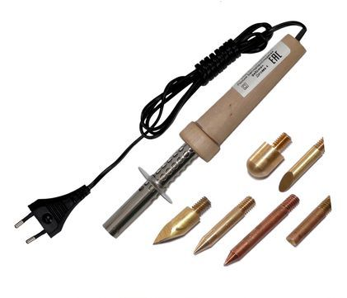
4. Копировальный столик.
5. Инструменты. Ножницы, картон, фольга, пинцет с острыми кончиками (для снятия мелких
вырезанных деталей), маленькие кусочки ткани (используют для снятия нагара с горячей иглы) и мелкую наждачную бумагу или натфель (для заточки рабочего кончика простой иглы при ее изготовлении, а также при очистке горячей иглы от гари).
3.2. Правила техники безопасности
Правила работы с ножницами
1.Работайте хорошо отрегулированными и заточенными ножницами.
2.Ножницы должны иметь тупые скругленные концы.
3.Ножницы кладите кольцами к себе.
4.Следите за движением лезвий во время резания.
5.Не оставляйте ножницы раскрытыми.
6.Передавайте ножницы кольцами вперед.
7.Не машите ножницами, не подносите к лицу.
8.Используйте ножницы по назначению.
9.После окончания работы кладите ножницы в футляр.
10.Храните ножницы всегда в определенном месте.
Правила работы с выжигательным прибором
1.Следите за чистотой на столе, за которым работаете.
2.Не загромождайте рабочее место лишними вещами.
3.Следите за исправностью выжигательного прибора.
4.Не касайтесь ручкой выжигателя железного основания прибора.
5.Перед тем как положить ручку выжигателя, включите прибор.
6.Через каждые 30 мин. работы выжигательного прибора, выжигатель необходимо выключить на 5-10 мин.
7.Работайте только на стекле или кафеле, край стекла необходимо зачистить наждачной бумагой.
8.Начинайте работать выжигателем только после закрепления деталей булавками на основе.
9.Нагар на игле выжигательного прибора нужно убирать мелкой наждачной бумагой или хлопчатобумажной тканью.
10.Все детали своей работы держите под рукой, чтобы не обжечься выжигательным прибором.
11.Будьте внимательны, не размахивайте горячей иглой.
12.После работы трафареты, лекала, наброски уберите на свои места.

3.3.Технологическая карта изготовления картины «Лови момент»
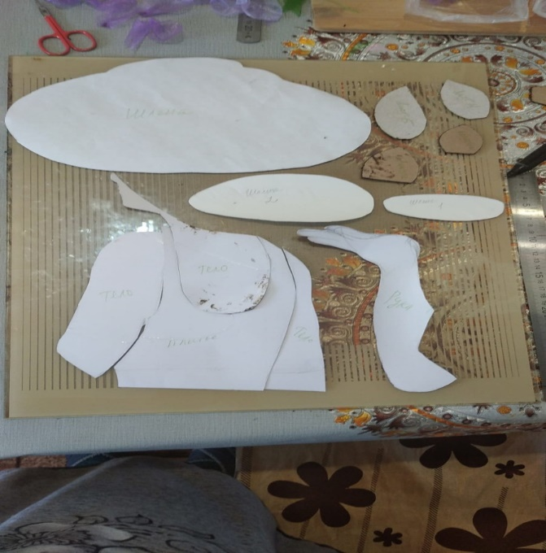
1-й этап. Делаем заготовки под размер рамы картины. Вырезаем из картона шаблоны самой картины. Делаем шаблоны для цветов и листьев из картона.

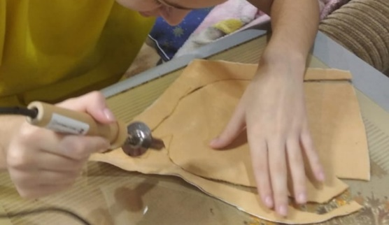
2–й этап. Вырезаем из ткани все детали самой картины. Для этого использовали бежевую ткань и темно-синюю. Проклеить эти детали флизелином.

3-й этап. Вырезаем лепестки и листья цветов. Собираем цветы: большие, средние и бутоны. На крупные цветы – более 26-28 лепестков. На средние -16-18 лепестков, на бутоны 8-10 лепестков.
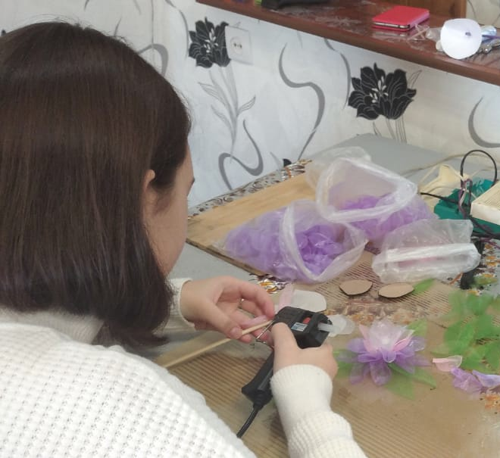

4-й этап. Готовим фон. Подбираем белую ткань и вырезаем нужного размера.
5-й этап. Вырезать все детали шляпы.
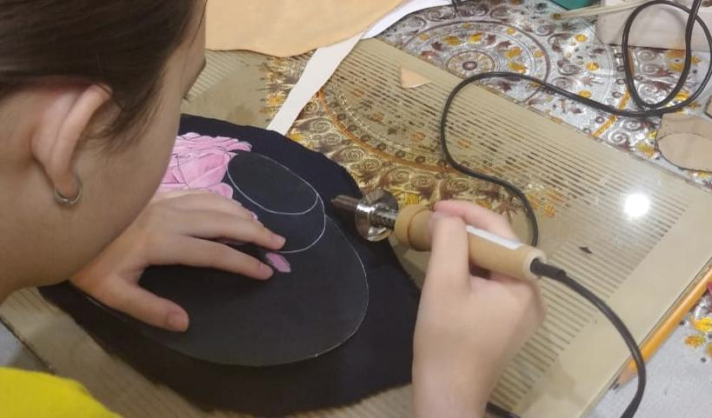

6 –й этап. Закрепляем все детали на основе. Крепим фон с картиной к основе рамы.
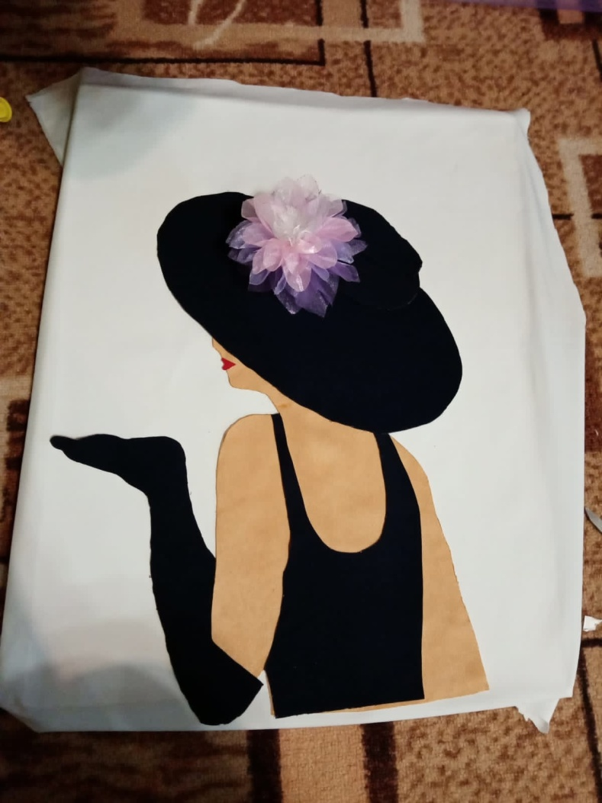

7 – й этап. Установили механизм часов. Оформили раму цветами и закрепили подсветку к раме и цветам, приклеить все элементы картины горячим клеем.
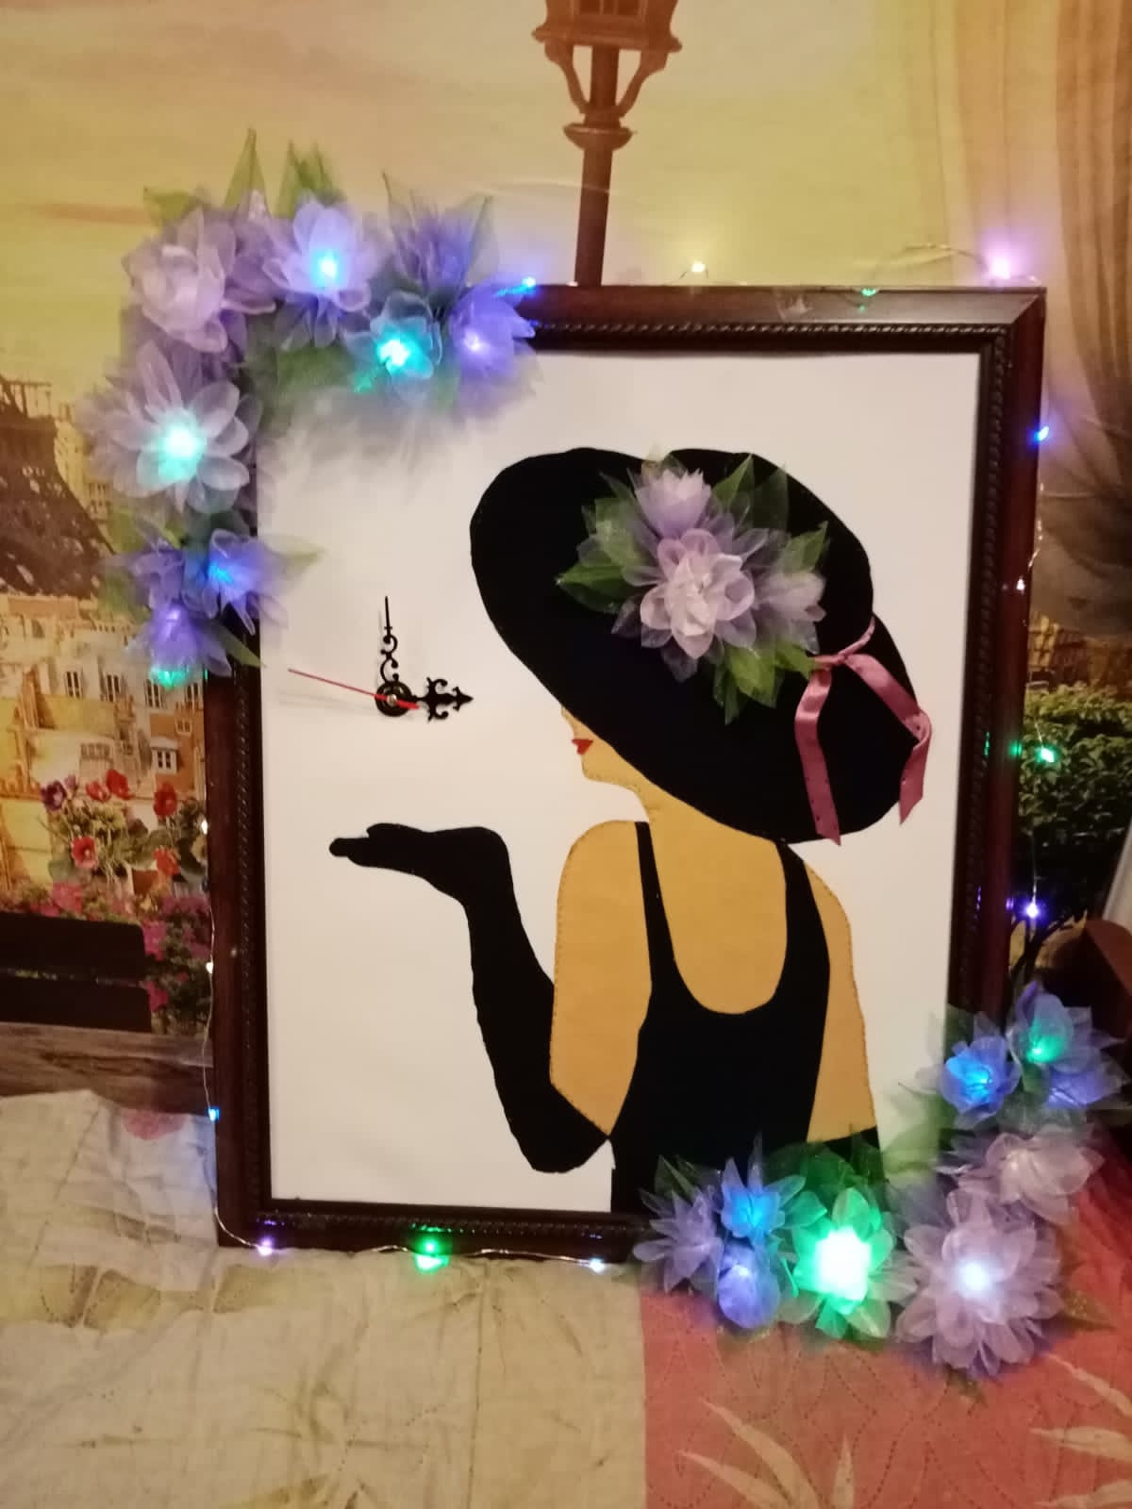
8 –й этап. Приклеили вместо цифры полубусины черного цвета. Полубусинами белого цвета создали эффект росинок на цветах.

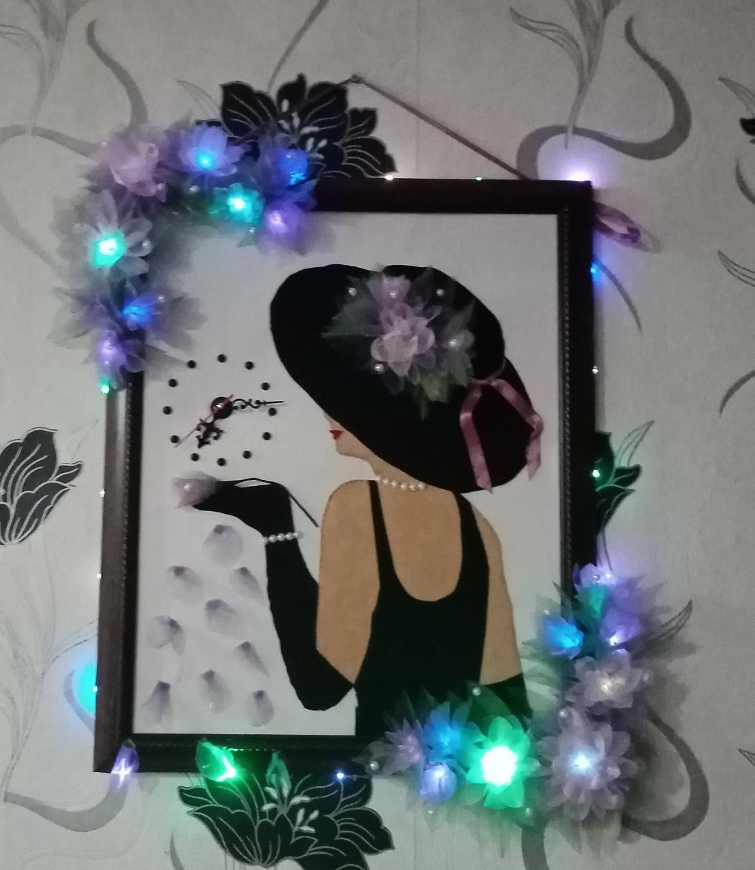

4.Заключительный этап.
4.1. Экономический расчет.
№ | Наименование | Количество | Цена
1 | Механизм для часов | 1 шт. | 207 руб.
2 | Гирлянда на батарейки. | 1 шт. | 194руб.
3 | Полубусины черного цвета | 0,5упаковки | 30 руб.
4 | Полубусины белого цвета | 1упаковки | 60 руб.
5 | Клеевые стержни | 4 шт. | 100 руб.
6 | Ткани для фона и рисунка (обрезки) | 750 см. | 0 руб.
7 | Флористическая проволока | 10 шт. | 20 руб.
8 | Флизелин | 50 см. | 45 руб.
9 | Органза | 1,5 м | 40 руб
10 | Рамка для картины б/у | 1 шт. | 0 руб.
 | Итого |  | 696 руб.

4.2. Экономическая оценка.
Себестоимость нашей картины без учета трудозатрат и расходов на электроэнергию составила 696,00 руб. Поскольку, данная техника, неизвестна, мы не можем сравнивать нашу работу, но интерьерные картины такого размера стоят более 1000 руб. А также выполняя работу своими руками, мы смогли бы решить некоторые экономические проблемы подобную работу мы могли бы подарить – получился бы эффектный и эксклюзивный подарок, есть предложение выполнить работу на заказ, т. е заработать денег на карманные расходы.
4.3. Экологическая оценка.
Ткань, из которой выполнен наша работа, получена из химических волокон (капрон, органза), естественно, что комплект не будет являться экологически чистым. НО, благодаря этому, ткань не выцветает, долго хранится и обеспечивает легкий уход. В картине ткань используется чисто декоративно, поэтому на организм данная работа отрицательного воздействия не окажет, но психологически «сделает» доброе дело своим цветовым сочетанием, рисунком, подсветкой и часами.
Кроме того, работа выполнена из обрезков ткани, что делает ее весомой, т.к. мы используем отходы для создания красоты, тем самым делая наш мир чище.

Заключение

Таким образом поставленная в начале работы цель достигнута, задачи выполнены.Мы смогли создать многофункциональную интерьерную картину в технике гильоширования, которая соответствует нашим рассуждениям и внесет в интерьер помещения свою изюминку, придаст ему эксклюзивность и неповторимое настроение.
Главное - это творить, работать, проявлять свою фантазию и выдумки.
ЛОВИТЬ МОМЕНТ. Не забывайте наслаждаться жизнью, жить в моменте и ценить все, что имеешь здесь и сейчас!

Список литературы
- Андрианова Т.Н., Макарова О.Н. Декоративное выжигание по ткани.- Психология жизненного успеха.1-е, 2004. С. 21
- Горяинова О.В. Гильоширование, или выжигание по ткани.- Ростов – на - Дону, Феникс, 2006.
- Котенкова З. П. Выжигание по ткани. Изделия в технике гильоширования. — М.: Академия Развития, 2002
- Кулик И.А. Выжигание по ткани. Серия “Рукодельница” – Ростов – на - Дону, Феникс, 2003.
- Смотрова Н.А. Выжигание по ткани. Гильоширование. Практическое пособие. С-П., Корона принт, 1999. С.7
- Постнова М.В. Гильоширование: искусство выжигания по ткани. – СПб.: Лениздат, 2007. – 96 с.
- Фокина Л.В. Орнамент. Учебное пособие. – Ростов н/Д: изд-во «Феникс», 2010. – 96 с.

Ресурсы интернета
- http://www.masteriua.ru/IGLA/gilosh/gilosh.html, http://znamus.ru/page/Giloshirovanie
- http://fb.ru/article/40889/vidyi-tkaney---opisanie-na
- https://balani-tm.com/smartblog/52_tkani.html
- https://www.kakprosto.ru/kak-864988-vidy-shelkovyh-tk..
В работе использованы фотографии из личного архива.
Фото выжигателя с сайта https://domovenok-podarki.ru/goods/pribor-dlya-vyzhiganiya-s-giloshirovaniem-2

Приложение 1
Терминологический словарь.
Гильоширование – техника выжигание по ткани.
Выжигатель – электрический инструмент для выжигания.
Аппликация – создание художественных изображений наклеиванием, нашиванием на ткань или бумагу разноцветных кусочков какого – либо материала, изображение, узор, созданный таким способом.
Слоёная – наложение одного кусочка на другой постепенно уменьшающего.
Рельефная – возникает за счет разной толщины между слоями ткани.
Деталь – изделие, изготовленное из однородного материала без применения сборочных операций.
Шаблон – образец, по которому изготавливают какие-либо одинаковые детали.
Инструмент – орудие для труда.
Изделие – предмет производства, подлежащий изготовлению.
Контур – внешнее очертание предмета. Графическое изображение очертаний предмета.
Эскиз – предварительный набросок, рисунок.

Приложение 2
